CENTRE HOSPITALO-UNIVERSITAIRE DE TLEMCEN SERVICE D’ODONTOLOGIE CONSERVATRICE ENDODONTIE
Pr F. OUDGHIRI Chef de service d’OCE
UNIVERSITE ABOU BEKR BELKAÎD FACULTE DE MEDECINE
Dr. B.BENZERDJEB - TLEMCEN



Conférences

De post graduation OCE 4ème Année Résidanat 2025-2026

PHYSIOLOGIE DES DENTS LACTÉALES ET DENTS PERMANENTES IMMATURES
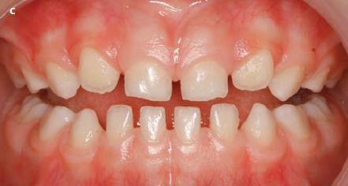

Présentée par Dr FK BAROUDI
Encadrée par Pr N. ALLAL

Plan du travail :

- Introduction 5
- Défintion de la dent lactéale 5
- Définition de la dent permanente immature 5
- Rappel sur la dent lactéale 6
  - Nomenclatures 6
    - Système de la Fédération Dentaire International FDI 1971 (FDI System) 6
    - Système de numérotation dentaire universelle (États -unis) 1975 7
  - Caractéristiques des dents lactéales 8
    - Caractéristiques anatomiques (morphologiques) 8
      - Au niveau coronaire 8
      - Au niveau radiculaire 9
    - Caractéristiques histologiques 10
      - Au niveau de l’émail 10
      - Au niveau du complexe pulpo-dentinaire 10
      - Au niveau du parodonte 11
      - Au niveau de l’endodonte 11
- Physiologie de la dent lactéale 12
  - Éruption des dents lactéales 12
    - Définition de l’éruption 12
    - Théories de l’éruption 12
      - Formation de la racine comme moteur principal 13
      - Pression vasculaire pulpaire 13
      - Formation et maturation du ligament parodontal 13
      - Modification de l’os alvéolaire lié au follicule dentaire 13
    - Symptomatologie de l’éruption 13
    - Chronologie et séquences d’éruption des dents temporaires 14
      - Chronologie 14
      - Séquence 15
    - Différentes phases de l’éruption 17
      - Phase pré-éruptive 17
      - Phase éruptive pré-fonctionnelle 17
      - Phase post-éruptive 18
        - Phase pré-occlusale 18
        - Phase post-occlusale 18
    - Les facteurs influençant l’éruption des DT……………………………………………18
      - Facteurs généraux ……………………………………………………………………18
      - Facteur locaux……………………………………………………………………….18
  - Différents stades physiologiques des dents lactéales (temporaires) 18
    - Stade 1 : Stade de formation de la dent 18
    - Stade 2 : Stade de stabilité de la dent 19
    - Stade 3 : Stade de résorption de la dent (Rhizalyse) 20
      - Modifications des structures radiculaires et parodontales au cours de la rhizalyse 20
      - Facteurs influençant la résorption physiologique des dents temporaires 20
      - Aspects histologiques de la rhizalyse 20
      - Modifications histologiques au cours de la rhizalyse 21
      - Conséquences cliniques de perturbation de la rhizalyse…………………………..21

  - Fonctions physiologiques des dents temporaires 21
    - La mastication 21
    - La déglutition 21
    - La phonation 22
    - L’équilibre neuromusculaire 22
    - L’esthétique et l’équilibre psychologique 22
    - La croissance maxillo-faciale 22
    - Le maintien de l’espace et de l’articulé 22
    - La protection et guide d’éruption de la dent de remplacement 22
- Physiologie de la dent permanente immature 22
  - Éruption des dents permanentes immature 22
    - Du germe dentaire à la dent en occlusion 23
      - Mouvements pré-éruptifs 23
      - Phase éruptive pré-fonctionnelle 23
        - Période intra-osseuse 23
        - Pénétration de la muqueuse 24
        - Période pré-occlusale 24
      - Phase éruptive fonctionnelle 24
    - Mécanismes de l’éruption 24
      - Au niveau tissulaire : Rôle du follicule dentaire 24
      - Au niveau cellulaire 25
      - Au niveau moléculaire 25
        - Molécules liées à la résorption osseuse dans la partie coronaire de la crypte 25
        - Molécules liées à l’ostéogénèse dans la partie basale de la crypte 26
  - Classification du développement radiculaire et apical 26
    - Classification de Tiré de Patterson1958 26
    - Classification de Moorrees, Fanning et Hunt (1963)…………………………………..27
    - Classification de Cvek 1972 …27
    - Classification Ten Cate (1985)……………………………………………………………..27
  - Particularités des dents permanentes immatures 28
    - Particularités anatomiques 27
    - Particularités histologiques 28
      - Immaturité de l’émail 28
      - Immaturité de la dentine 28
      - Immaturité pulpo-radiculaire 28
  - Stades de développement selon NOLLA 1960 29
    - Phases de développement physiologique de la dent permanente immature 30
      - Phase de croissance active 31
      - Phase de maturation 31
    - Physiologie de la région apicale 31
  - Rôles des dents permanentes immatures 31
  - Facteurs influençant l’éruption des dents permanentes immatures………………………………31
    - Facteurs généraux ………………………………………………………………………………31
    - Facteurs locaux …………………………………………………………………………………32
  - Conséquences d’immaturité des dents permanentes ……………………………………………32
- Conclusion 32
- Bibliographie 32

Introduction
L’odontologie pédiatrique est une spécialité à part entière de l’art dentaire, concerne les enfants mais aussi les adolescents. Le praticien est alors confronté à différents types de dents à soigner (Renaud 2015) :
- Les dents temporaires.
- Les dents permanentes immatures.
- Les dents permanentes matures.

Une bonne connaissance de la physiologie des dents temporaires et permanentes immatures est nécessaire afin d’optimiser les plans de traitement aux différentes pathologies rencontrées chez les jeunes patients (Renaud 2015).

Défintion de la dent lactéale
Les dents temporaires sont les premières dents qui font leurs éruptions dans la cavité buccale, connues sous plusieurs appellations : Dents déciduales, dents primaires, dents occasionnelles, dents temporaires mais aussi dents de laits (Compignie 2017).
Le terme décidual indique que ces dents préparent la venue des dents permanentes qui leurs succèdent
(Compignie 2017).

Définition de la dent permanente immature
Les dents permanentes immatures sont également appelées dents à rhizogenèse incomplète, dents à apex immature, dents à apex incomplet, dents à apex ouvert et jeunes dents permanentes (Benavides and Yndira 2010).
Une dent permanente est dite immature tant qu’elle n’a pas achevé son édification radiculaire correspondant à la mise en place de la jonction cémento-dentinaire. Les dents permanentes immatures sont présentes à partir de l’établissement de la denture mixte (6 ans) jusqu’au début de la phase de denture adulte jeune (15 ans) (Torabinejad, Fouad et al. 2021).
L'apex ouvert, selon Walton (Torabinejad, Fouad et al. 2021) peut à son tour être classé en :

- Apex de type arqué : Parois canalaires divergentes avec une apparence plus large à l'apex.
- Apex non arqué : Parois canalaires parallèles ou légèrement convergentes.

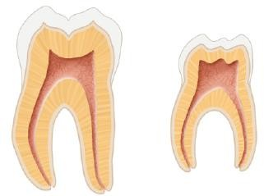

Figure 1 : Coupe transversale d'une molaire primaire et d'une molaire permanente à des fins de comparaison. La divergence des racines des molaires primaires laisse de la place à la prémolaire permanente en développement.
Source : BERMAN, Louis H. et HARGREAVES, Kenneth M. Cohen's Pathways of the Pulp-E-Book: Cohen's Pathways of the Pulp-E-Book. Elsevier Health Sciences, 2020.

Rappel sur la dent lactéale

Nomenclatures

Système de la Fédération Dentaire International FDI 1971 (FDI System)

Le système le plus utilisé est le système de la Fédération Dentaire Internationale (FDI) (Akram, Fuadfuad et al. 2017).

Chaque dent est représentée par un nombre à 2 chiffres. Chaque arcade (supérieure et inférieure) contient 8 dents permanentes numérotées du centre vers l’arrière de 1 à 8 pour la dentition adulte (Akram, Fuadfuad et al. 2017).
Chaque arcade est sous-divisée en 2 quadrants ou demi arcades, un droit et un gauche, indiqué par le premier chiffre. Le quadrant supérieur droit est le 1, et le gauche est le 2. L’arcade inférieure comprend les quadrants 3 (en bas à gauche) et 4 (en bas à droite) (Akram, Fuadfuad et al. 2017).
Les dents du quadrant 1 sont numérotées avec un nombre débutant par « 1 » suivi du chiffre identifiant la dent (1 à 8). Les dents du quadrant 2 débutent par un « 2 » et ainsi de suite pour chaque quadrant. Ainsi pour le quadrant 1 les dents permanentes (définitives) sont numérotées de 11 à 18, pour le quadrant 2 de 21 à 28, de 31 à 38 pour le quadrant 3 et de 41 à 48 pour le quadrant 4 (Akram, Fuadfuad et al. 2017).

Pour les dents temporaire (primaires ou « dents de lait »), le même système s’applique mais il n’y a que 5 dents plutôt que 8 par quadrant et le premier chiffre de la numérotation des dents est 5, 6, 7 et 8. Quadrant 1; dents 51 à 55, quadrant 2; dents 61 à 65, quadrant 3; dents 71 à 75 et le quadrant 4; dents 81 à 85 (Akram, Fuadfuad et al. 2017).
En dentition mixte (lorsqu’il y a des dents permanente et des dents primaires en bouche pendant la période de transition) les deux systèmes sont utilisés conjointement. Ainsi dans le quadrant 1 la dent 16 est derrière la dent 55 et 54 et à l’avant il peut y avoir en bouche les dents 11, 12, 53 et 54 (Akram, Fuadfuad et al. 2017).
Chaque quadrant contient 8 dents permanentes qui sont numérotées de la manière suivante :
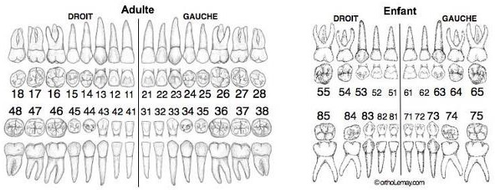

Figure 2 : Les dents permanentes et temporaires chez l'homme, nomenclature internationale FDI.

Source : Anatomie et nomenclature dentaire | Bücco Orthodontie, par vos orthodontistes.

Système de numérotation dentaire universelle (États -unis) 1975

Le système de numérotation universel a été suggéré pour la première par Parreidt en 1882, et officiellement adopté par l'Association American Dental Association en 1975. Il est accepté par fournisseurs tiers et est approuvé par la société américaine d'odontologie Society of Forensic Odontology (Scheid 2012).
Fondamentalement, le système de numérotation universel de numérotation utilise les numéros 1 à 32 pour les 32 dents de la dentition permanente, et pour les 20 dents de la dentition primaire, 20 lettres de l'alphabet sont utilisées de A à T (Scheid 2012).
La lettre A représente la deuxième molaire droite du maxillaire, puis, en séquence séquentiellement autour de l'arcade et à travers l'alphabet jusqu'à J pour la seconde molaire maxillaire gauche, puis en redescendant du même côté, jusqu'à K pour la deuxième molaire mandibulaire gauche, puis dans le

sens des aiguilles d'une montre autour de l'arcade inférieure jusqu'à T pour la deuxième molaire mandibulaire droite (Scheid 2012).
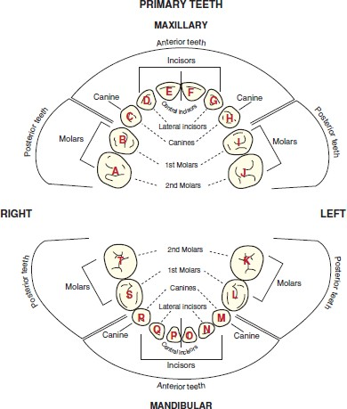
Figure 3 : Les surfaces occlusales et incisales de la dentition primaire maxillaire et mandibulaire sont représentées ici. Les lettres A à T représentent le système de numérotation universel pour les dents primaires.
Source : R. Scheid, G. Weiss - Woelfel's Dental Anatomy_ Its Relevance to Dentistry Edition 8, 2012.

Caractéristiques des dents lactéales

Caractéristiques anatomiques (morphologiques)

Au niveau coronaire
Les dents temporaires sont plus trapues, et plus petites (environ 1/3 de la hauteur totale.) que leurs homologues définitives sauf pour les molaires remplacées par les prémolaires, d'une couleur blanc laiteux est caractéristique. Le rapport du diamètre mésio- distal maximal/hauteur coronaire est plus important que celui des dents permanentes (Compignie 2017).
Les faces proximales sont plus divergentes de la région cervicale vers la face occlusale que les dents permanentes. Les incisives et les canines ont une allure globuleuse, arrondie, elles apparaissent plus petites. Les couronnes présentent un bourrelet d'émail cervical. Les couronnes des molaires temporaires présentent une forte convexité cervicale mésio- vestibulaire, les sillons et dépressions sont peu marqués (Compignie 2017).

Les faces vestibulaires sont très inclinées avec bombé vestibulaire ; toujours plus proche du collet que celui des dents permanentes, ce qui les rend plus « globuleuses » (Compignie 2017).
Aspect globuleux, en raison de la présence d’un bourrelet cingulaire avec un étranglement cervical, qui diminue proportionnellement la face triturante et cause des hyperhémies gingivales ; Cette anatomie particulière favorise l’apparition de lésions septales inter dentaires, de lésions carieuses proximales et complique la prise au davier lors de l’extraction (Compignie 2017).
Les sillons de la face occlusale sont très marqués au niveau des molaires lors de leur éruption, c’est‐à‐dire lors de l’installation de la flore buccale puis les surfaces s’abrasent par la suite (Compignie 2017).

Au niveau radiculaire
L’anatomie externe radiculaire des dents temporaires est bien définie et généralement plus stable que celle des dents permanentes (Mahieu 2020).
Au niveau radiculaire, les racines des dents temporaires sont plus divergentes, plus fines et effilées, relativement plus longues, plus courbes, les apex plus pointus que les dents permanentes et ils sont proportionnellement plus grandes que celles des dents permanentes pour laisser la place au germe sous- jacent (Mahieu 2020).
Les racines des molaires divergent fortement sur leur 2/3 coronaires mais convergent sur leur 1/3 apical formant ainsi une pince autour du germe définitif (Mahieu 2020).
Enfin, la hauteur du tronc radiculaire est plus courte sur les dents temporaires que sur les dents permanentes
(Mahieu 2020).
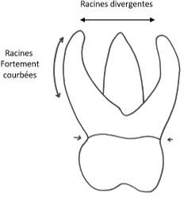

Figure 4 : Caractéristiques anatomiques de la molaire temporaire.
Source : MAHIEU, Éléonore Delamare. Traitement endodontique des dents temporaires : Que dit la littérature des indications, techniques et limites? 2020.

Caractéristiques histologiques

Au niveau de l’émail
La dent de "lait" tire son nom de son aspect blanc nacré, son émail est moins minéralisé que celui de la dent définitive, moins translucide. L'épaisseur de l'émail est aussi plus mince, diminuant, de ce fait, son action protectrice de la dentine sous jacente.
L’épaisseur d’émail est moindre sur une dent temporaire que sur une dent définitive et en particulier, au niveau du 1/3 cervical des faces proximales. A cet endroit, une usure s’effectue favorisant l’apparition de caries jumelles.
Il existe 2 types d’émail : l’émail pré-natal (mieux minéralisé) séparé de l’émail post-natal par la ligne d’Orban ; l’émail post-natal est prépondérant dans la 2° molaire. Les prismes d’émail sont perpendiculaires au niveau de la face occlusale et orientés de bas en haut au niveau proximal ce qui entraîne une destruction de pans entiers en cas de carie. De plus, ces prismes ont une mauvaise coalescence.

Au niveau du complexe pulpo-dentinaire
La dentine est faible en épaisseur et les tubuli sont plus larges que ceux des dents permanentes, plus nombreux, augmentant la porosité du tissu dentinaire et facilitant, là aussi, la progression bactérienne.
La pulpe est volumineuse, possède une vascularisation assez importante. Elle occupe le 1/8° de l’espace coronaire (pulpe permanente 1/27°) et ses cornes sont très saillantes notamment les cornes mésiales des molaires, très proches des surfaces occlusales et proximales de la dent. Le volume de la pulpe et sa configuration expliquent la fréquence des atteintes pulpaires lors de lésions carieuses proximales en denture temporaire. Les apex sont non fermés.
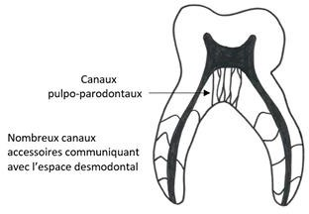
Figure 5 : Caractéristiques anatomiques du réseau canalaire de la molaire temporaire.
Source : MAHIEU, Éléonore Delamare. Traitement endodontique des dents temporaires : Que dit la littérature des indications, techniques et limites ? 2020.

Au niveau du parodonte
Comme celui de l’adulte le parodonte de l’enfant se constitue de quatre tissus : Gencive, cément, os alvéolaire et desmodonte.
Le parodonte de l’enfant est très différent de celui de l’adulte.

La gencive est plus rouge du fait du réseau capillaire plus abondant et d’un épithélium plus mince, plus translucide.
La gencive marginale en denture temporaire stable est rose, de consistance ferme et élastique avec aspect lisse ou finement granité.
L’anatomie cervicale et le bombé cervicale lui confère un aspect ourlé et épais. La hauteur de la gencive adhérente est plus importante au maxillaire.
La largeur de l’espace desmodontale est augmenté avec des faisceaux de fibre de collagène moins nombreux.
Le cément est moins dense et moins épais.

L’os alvéolaire apparait avec une minéralisation moins dense et des trabéculations moins nombreuses avec une vascularisation sanguine dense. La lamine dura est plus mince.

Au niveau de l’endodonte
Les cavités pulpaires sont proportionnellement plus volumineuses dans toutes leurs dimensions. Le plancher et le plafond pulpaires sont fortement convexes.
De manière générale, il n’y a qu’un seul canal par racine mais la dent temporaire possède de nombreuses communications pulpo-parodontales qui augmentent avec la résorption physiologique des racines. Il existe aussi beaucoup de ramifications, ainsi que des deltas entre les canaux Le système canalaire évolue au cours du temps du fait de la résorption radiculaire. Le foramen apical change donc continuellement de position.

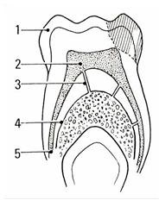
Figure 6 : Caractéristiques de la dent temporaire 1 : émail très mince 2 : chambre pulpaire volumineuse 3 : communications pulpo-parodontales 4 : résorption physiologique des racines 5 : modification de l’orifice apical (source : Fortier et Demars-Fremault, 1987).
Source : RENAUD, Constance. Le soin pulpaire chez l’enfant. Thèse de doctorat. Université de Lorraine. 2015.

Physiologie de la dent lactéale

Éruption des dents lactéales

Définition de l’éruption

L’éruption des dents temporaires correspond à l’ensemble des déplacements qu’effectue la dent depuis la formation du germe jusqu’à sa chute. C’est un processus localisé, symétrique, programmé dans le temps et coordonné par le follicule dentaire (Darsat 2017).
Brochery définit la poussée dentaire comme un « processus complexe impliquant à la fois les dents et les tissus osseux environnants correspondant au déplacement d’une dent depuis son site de développement dans les maxillaires jusqu’à sa position fonctionnelle sur l’arcade et s’accompagnant de multiples modifications tissulaires comme la résorption et l’apposition d’os alvéolaire, la croissance radiculaire et le développement du desmodonte ». Le phénomène d’éruption correspond au processus par lequel les dents font leur transfert de leur crypte osseuse jusqu’à leur position fonctionnelle sur l’arcade dentaire (Darsat 2017).

Théories de l’éruption

Les mécanismes générant des forces inductrices capables de permettre l’égression du germe dentaire depuis sa crypte osseuse jusqu’à son émergence dans la cavité buccale sont encore aujourd’hui mal connus.

Plusieurs hypothèses sont émises, seul le rôle majeur et indispensable du sac folliculaire et les modifications au sein de l’alvéole osseuse sont actuellement comprises et validées par les données de la science (Darsat 2017).

Formation de la racine comme moteur principal
Même si l’initiation de l’édification radiculaire coïncide avec le début du mouvement axial de la dent à travers sa crypte osseuse, des expériences ont montré qu’après l’éviction des racines, un germe dentaire était capable de faire son éruption (Darsat 2017).

Pression vasculaire pulpaire
La force éruptive, par pression hydrostatique des fluides tissulaires et vasculaires, serait liée à la pression hydrostatique des tissus parodontaux et indirectement à la pression vasculaire (Darsat 2017).

Formation et maturation du ligament parodontal
La contraction du collagène liée à sa maturation et la traction des fibroblastes desmodontaux pourraient faire partie des mécanismes générant une force éruptive (Darsat 2017).

Modification de l’os alvéolaire lié au follicule dentaire
L’éruption dentaire implique la translocation intra osseuse des dents combinant résorption osseuse en aval, dans le sens de l’éruption et le dépôt osseux au fond des alvéoles. Le follicule dentaire joue un rôle essentiel dans l’activation coordonnée d’ostéoclastes et d’ostéoblastes. La résorption osseuse semble impliquer EGF (epidermal growth factor), TGFβ (transforming growth factor), l’IL-1α et le CSF 1(colony stimulating factor). Le dépôt osseux est contrôlé par les BMPs. Les aspects biologiques de l’éruption dentaire sont expliqués en particulier par les travaux de Wise (Darsat 2017).

Symptomatologie de l’éruption

L'éruption des dents primaires a été associée à des symptômes locaux ou généraux. Les ¾ des nourrissons ou des tout-petits présentent ces symptômes lors de l'éruption des dents antérieures et presque tous lors de l'éruption des molaires primaires. Au niveau local, on observe généralement une inflammation des gencives qui recouvrent la dent sur le point d'éruption, une salivation accrue et une tendance accrue à mordre (Kotsanos, Sarnat et al. 2022).
Au niveau systémique, les manifestations habituelles comprennent une agitation générale, des pleurs et une perte d'appétit (ou une diminution de la sensation de faim) (Kotsanos, Sarnat et al. 2022).
Le follicule dentaire est une riche source de prostaglandines, de cytokines et de facteurs de croissance, substances qui provoquent une inflammation et des douleurs locales. Les symptômes sont temporaires et

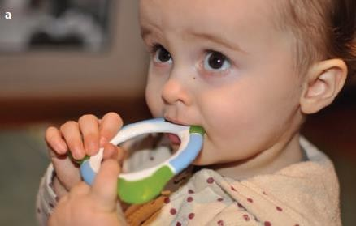
apparaissent à tout moment avant, pendant et après l'apparition des dents dans la bouche, et durent environ une semaine (Kotsanos, Sarnat et al. 2022).
Figure 7 : Anneau en plastique contenant de l'eau. Avant utilisation par le nourrisson, il peut être conservé au réfrigérateur.
Source : DARSAT, Claire. Éruption des dents temporaires : Symptomatologie et traitements. Thèse de doctorat. Université de Lorraine. 2017.

Une augmentation de la température corporelle jusqu'à 37,5 °C, en l'absence d'autres symptômes cliniques, peut être associée à la poussée dentaire.
Néanmoins, une température corporelle plus élevée n'est pas associée à l'éruption dentaire et la raison responsable doit être détectée par un pédiatre. De nombreux parents signalent divers symptômes de poussée dentaire chez leurs enfants, dont le plus courant est la douleur buccale (Kotsanos, Sarnat et al. 2022).
Les symptômes de l’éruption des dents primaires ne doivent pas être considérés comme une pathologie. Dans la plupart des cas, le soutien, le réconfort des parents et la participation à des activités avec l’enfant, comme des promenades et des jouets, sont les mesures les plus efficaces contre les troubles. Dans les situations plus graves, le choix du traitement approprié, local ou systémique, se fait en fonction des symptômes existants (Kotsanos, Sarnat et al. 2022).

Chronologie et séquences d’éruption des dents temporaires

Chronologie
De nombreuses bases de données et études ont été publiées concernant les temps d’éruption de la denture temporaire au fil du temps et autour du monde afin d’orienter les praticiens dans leur diagnostic. Il est apparu des variations de la chronologie d’éruption en fonction de la partie du globe dans laquelle était menée telle ou telle étude. Nous examinerons les différentes études et résultats dans la partie suivante. Le calendrier d’éruption des dents temporaires montre des variations inter individuelles importantes : certains

enfants peuvent voir survenir l’éruption de toutes leurs dents en un an, alors que d’autres l’étalent sur une période de trois ans. Les dents temporaires font leur éruption entre les 6e et 30e mois à raison d’un groupe de dents tous les deux mois (Kotsanos, Sarnat et al. 2022).
Tableau 1 : Chronologie d’éruption des dents temporaires.

Source : DARSAT, Claire. Éruption des dents temporaires : Symptomatologie et traitements. Thèse de doctorat. Université de Lorraine. 2017.
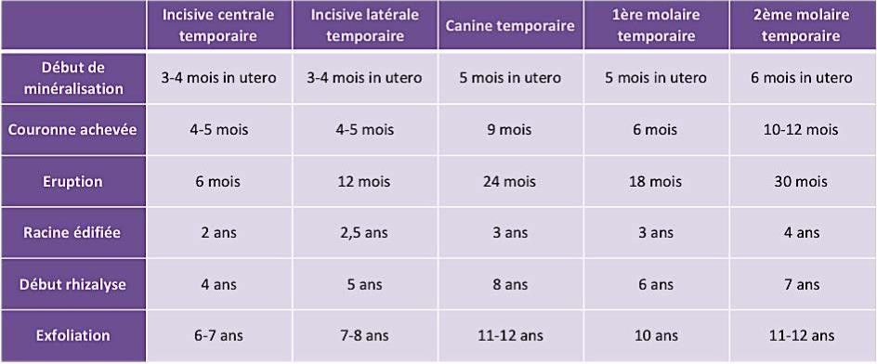

Séquence
D’après les articles de la littérature, peu de controverses concernent la séquence d’éruption de la denture temporaire, en effet, tous les articles lus sont similaires quant à leurs conclusions sur ce phénomène. L’ordre habituel d’émergence est le suivant : incisives, premières molaires, canines et deuxièmes molaires (Kotsanos, Sarnat et al. 2022).
Peu d’études ont analysé la variabilité inter-arcade, ainsi il a été démontré comme significatif l’apparition des incisives centrales mandibulaires avant l’éruption des incisives centrales maxillaires. Cependant, concernant les incisives latérales le lien significatif n’a pas été démontré quant à leur éruption maxillaire précédent celle mandibulaire (Kotsanos, Sarnat et al. 2022).
En conclusion, les incisives centrales et les deuxièmes molaires font leur éruption d’abord à la mandibule puis au maxillaire, pour les autres catégories de dents, c’est l’inverse. Concernant la significativité de la variation d’éruption intra arcade, c’est-à-dire entre droite et gauche, elle n’a pas été démontrée, même si une tendance à l’éruption 29 prématurée du côté gauche a été remarquée dans certaines études récentes. La grande majorité des enfants débutent leur éruption par celle des incisives centrales mandibulaires puis maxillaires, incisives latérales maxillaires puis mandibulaires, ensuite arrivent les premières molaires (maxillaires puis mandibulaires), les canines (maxillaires puis mandibulaires), et enfin les deuxièmes molaires d’abord à la mandibule puis au maxillaire.

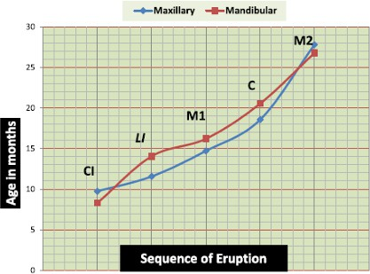

Figure 8 : Âges moyens et séquence d’éruption des dents temporaires, avec CI : incisive centrale, LI incisive latérale, M1 première molaire, C canine et M2 deuxième molaire.
Source : DARSAT, Claire. Éruption des dents temporaires : Symptomatologie et traitements. Thèse de doctorat. Université de Lorraine. 2017.
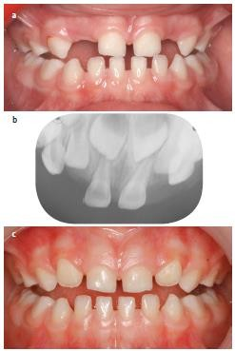

Figure 9 : D'après l'évaluation clinique, on suspecte chez une fillette de 3 ans une absence congénitale d'incisives latérales maxillaires. b L'évaluation radiographique révèle un retard de développement et d'éruption des incisives latérales. c Leur éruption complète à l'âge de 4,5 ans
Source : KOTSANOS, Nikolaos, SARNAT, Haim, et PARK, Kitae (ed.). Pediatric Dentistry. Springer Nature, 2022.

Différentes phases de l’éruption

L’éruption dentaire requiert une résorption osseuse localisée qui détermine le chemin d’éruption. Elle nécessite aussi une ostéogenèse comblant l’espace précédemment occupé par le germe dentaire (Kotsanos, Sarnat et al. 2022).

Phase pré-éruptive
« Dès le début de la formation du germe dentaire jusqu'à l’achèvement de la couronne dentaire. » Les mouvements pré-éruptifs positionnent le germe dans l’os alvéolaire avant d’amorcer la phase éruptive vers l’épithélium buccal. Ils résultent de la combinaison de deux facteurs : D’une part les mouvements effectués par le germe lui-même, et d’autre part, les mouvements « passifs » du germe dus à la croissance maxillo- mandibulaire (Darsat 2017).

Phase éruptive pré-fonctionnelle
Dès que la formation de la couronne est achevée, jusqu'à l’émergence dans la cavité buccale. » Lors de cette phase, la dent chemine à travers l’os alvéolaire en direction verticale (Darsat 2017).
Cette migration osseuse est liée à un double phénomène : Une résorption de l’os au niveau coronaire du follicule dentaire et une apposition osseuse au niveau de sa partie basale (Darsat 2017).
L’éruption intra-osseuse du germe s’accompagne de l’initiation de l’élongation radiculaire ainsi que du développement du ligament parodontal et de la jonction gingivale. La phase éruptive pré-fonctionnelle se termine par la mise à jour de la dent dans la cavité buccale (Darsat 2017).
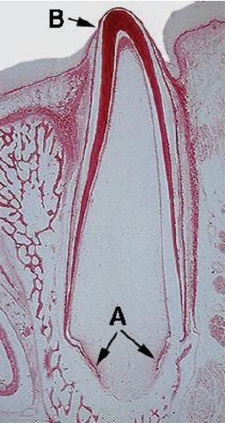
Figure 10 : Formation totale de la couronne et émergence de la dent à travers l'os alvéolaire. A Début de la formation de la racine. B Fusion de l'épithélium de l'émail réduit avec l'épithélium de la muqueuse buccale.
Source : KOTSANOS, Nikolaos, SARNAT, Haim, et PARK, Kitae (ed.). Pediatric Dentistry. Springer Nature, 2022.

Phase post-éruptive
Dès l’effraction gingivale puis tout au long de la vie. Après l’effraction gingivale, la dent poursuit son ascension jusqu’au contact occlusal des autres dents et devient alors fonctionnelle. La phase post-éruptive se divise en deux étapes (Darsat 2017):

Phase pré-occlusale
La dent est en contact avec le milieu buccal et se déplace jusqu’au contact des dents antagonistes. Le follicule dentaire semble jouer un rôle peu important pendant cette phase et ce sont plutôt les facteurs biomécaniques (les pressions musculaires des joues, de la langue et des lèvres) qui influencent cette étape de l’éruption (Darsat 2017).

Phase post-occlusale
Ces mouvements ont lieu après que la dent ait atteint le plan d’occlusion et se poursuivent toute la vie. Il s’agit de : - Mouvements d’adaptation à la croissance des maxillaires. Pendant l’adolescence, ces mouvements compensent la croissance alvéolaire pour permettre aux dents de rester en occlusion. - Mouvements de compensation de l’usure occlusale. Ils s’effectuent dans un plan axial grâce à l’action du ligament parodontal. - Mouvements de compensation de l’usure proximale ou « dérive mésiale » Ils ont une composante mésiale. Ils résultent de la combinaison des forces occlusales, de la contraction du ligament desmodontal et des pressions des tissus mous (Darsat 2017).

Facteur influençant l’éruption dentaire :
Facteurs généraux :
Ils concernent l’état global de l’enfant. L’hérédité, la nutrition, les troubles endocriniens (hypothyroïdie, rachitisme), les maladies infectieuses ou les carences vitaminiques peuvent retarder ou modifier le calendrier d’éruption dentaire.
Facteurs locaux :
Ils sont liés directement à la région bucco-dentaire. Une infection, un traumatisme, un manque d’espace, la présence d’une dent surnuméraire, d’un kyste ou d’une cicatrice gingivale peuvent gêner ou dévier le trajet d’éruption d’une dent temporaire

Différents stades physiologiques des dents lactéales (temporaires)

Stade 1 : Stade de formation de la dent

Il correspond à la formation ou développement de la dent. Il dure environ 1 an. Les racines sont encore incomplètement formées. La dent est donc immature. Sa physiologie est comparable à celle d’une dent permanente immature, sa vascularisation est importante et elle possède un fort potentiel cellulaire c’est-à- dire une bonne capacité de réparation en cas d’agression (Naulin-Ifi 2001, Renaud 2015).

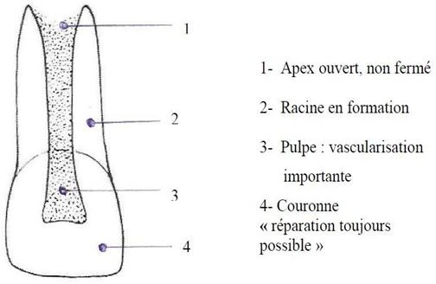
Figure 11 : Stade I ; Immaturité.
Source : RENAUD, Constance. Le soin pulpaire chez l’enfant. Thèse de doctorat. Université de Lorraine. 2015.

Stade 2 : Stade de stabilité de la dent

C’est le stade ou encore de maturité de la dent temporaire. La dent est maintenant complétement formée et ce stade dure 3 ans +/- 6ans (Naulin-Ifi 2001, Renaud 2015).
Sa physiologie est comparable a une dent permanente mais avec des caractères propres à la dent temporaire : l’email de faible épaisseur, la dentinogenèse est peut être intense et même plus forte que pour une dent permanente et les tubuli dentinaires sont largement ouvert. La pulpe a un volume important et est richement vascularisée mais son innervation est moins importante que la dent permanente. Onon distingue maintenant le germe de la dent de remplacement et il existe de nombreux canaux accessoires et des communications pulpo-parodontales (Naulin-Ifi 2001, Renaud 2015).
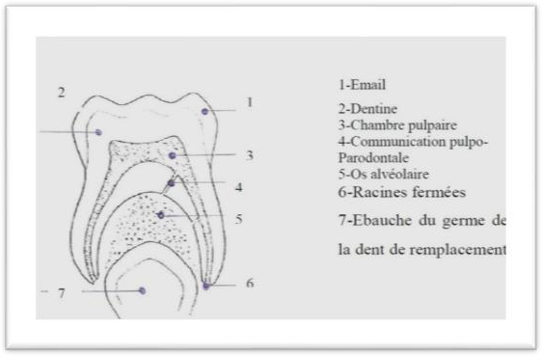
Figure 12 : La dent temporaire est stable
Source : RENAUD, Constance. Le soin pulpaire chez l’enfant. Thèse de doctorat. Université de Lorraine. 2015.

Stade 3 : Stade de résorption de la dent (Rhizalyse)

C’est le stade de résorption ou régression de la dent temporaire. Il dure environ 4 ans (Naulin-Ifi 2001, Renaud 2015).

Modifications des structures radiculaires et parodontales au cours de la rhizalyse
Sous les actions conjuguées des forces de mastication et de l’éruption du germe de la dent permanente, on observe une modification du tissu conjonctif interposé entre les deux organes dentaires en un tissu de granulation hyperhémié et de type inflammatoire (Naulin-Ifi 2001, Renaud 2015).
On observera alors :

- Une diminution de la longueur de la racine.
- Une augmentation de la largeur du foramen apicale.
- L’apparition de nombreux orifices secondaires ce qui augmente les voies de communication pulpo- parodontales (Naulin-Ifi 2001, Renaud 2015).

Facteurs influençant la résorption physiologique des dents temporaires
- Le sexe, avec une précocité d’en moyenne 5 mois chez les filles, notamment pour les canines mandibulaires (Naulin-Ifi 2001, Renaud 2015).
- La position sur l’arcade a également une répercussion : les incisives et les canines maxillaires chutent plus tardivement que leurs homologues mandibulaires alors que c’est l’inverse pour les molaires position des germes de remplacement (Naulin-Ifi 2001, Renaud 2015).
- La résorption sera symétrique ou perpendiculaire à l’axe de la dent ou asymétrique, en sifflet, aux dépens le plus souvent de la face palatine ou linguale. L’évaluation radiographique est délicate en raison des superpositions (Naulin-Ifi 2001, Renaud 2015).
- Hérédité, grands syndromes, les hormones (Naulin-Ifi 2001, Renaud 2015).
- Lésion carieuse, inflammation pulpaire ou parodontale, occlusion traumatique, agénésie, les malpositions (Naulin-Ifi 2001, Renaud 2015).

Aspects histologiques de la rhizalyse
Cette résorption résulte de l’arrivée d’ostéoclastes dans l’environnement des structures dentaires (Renaud 2015).

Elle commence à la face interne des racines des dents pluriradiculées ce qui rend une estimation de la longueur clinique plus difficile à la radiographie (Naulin-Ifi 2001, Renaud 2015).
Au niveau local, les odontoclastes, cellules destructrices des tissus dentaires, sont responsables de la rhizalyse radiculaire de la dent temporaire. La rhizalyse se manifeste par une fibrose du tissu pulpaire sous l’action des odontoclastes et des cellules inflammatoires. Ainsi, la pulpe perd, peu à peu, son potentiel réparateur, le nombre de cellules diminue pendant que les racines sont résorbées et ce, pendant 3 ans

l’action conjuguée des forces éruptives de la dent permanente et masticatoires, exercées par les dents temporaires, entrainent une modification du tissu conjonctif en un tissu de granulation de type inflammatoire (Renaud 2015).
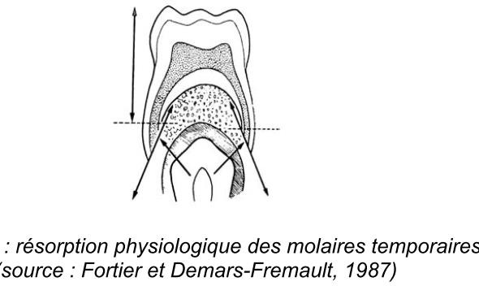
Figure 13 : Résorption physiologique des molaires temporaires
Source : RENAUD, Constance. Le soin pulpaire chez l’enfant. Thèse de doctorat. Université de Lorraine. 2015.

Modifications histologiques au cours de la rhizalyse
La résorption se subdivise en 3 phases :

- Précoce : Jusqu'à la 1/2 de la racine, la pulpe reste vivante mais le nombre de fibres nerveuses se réduit
- Tardive : Au-delà de la moitié, présence d'un tissu de granulation et dégénérescence des odontoblastes
- Ultime : Juste avant l'exfoliation, disparition des structures remplacées par un tissu de granulation
(Naulin-Ifi 2001, Renaud 2015).

Conséquences cliniques de perturbation de la rhizalyse
Une perturbation de la rhizalyse (résorption physiologique des racines des dents temporaires) peut entraîner un retard ou une absence d’exfoliation des dents lactéales, provoquant des anomalies d’éruption des dents permanentes. En cas d’absence de rhizalyse, les dents temporaires persistent, créant un chevauchement dentaire, un trouble de l’occlusion et une désorganisation du plan facial (Fayad et al., 2019).
Cette perturbation peut également conduire à une malposition ou inclusion des dents permanentes, à des déséquilibres fonctionnels (mastication, phonation) et, à long terme, à des asymétries faciales ou une altération de l’esthétique du sourire (Proffit et al., 2018)

Fonctions physiologiques des dents temporaires

La mastication

La mastication est le premier temps de la fonction de nutrition. Les dents contribuent à la mastication par le fait qu'elles coupent, broient, écrasent les aliments afin que ceux-ci soient déglutis (Renaud 2015).

La déglutition

La denture temporaire favorise l'évolution de la déglutition qui d'un état primaire évolue vers un état mature et physiologique (Renaud 2015.

C'est une fonction évolutive, en effet, les réflexes de succion (déglutition primaire) disparaissent normalement au profit d'une déglutition en intercuspidie maximale avec la pointe de la langue qui vient prendre appui sur les faces palatines des incisives supérieures (Renaud 2015).

La phonation

La denture lactéale donne à la langue les appuis nécessaires à la prononciation de certains phonèmes, lors de l'acquisition du langage (Renaud 2015).

L’équilibre neuromusculaire

Il existe un certain équilibre entre les forces internes (langue) et externes (joues, lèvres) ; c’est le « couloir de Château ». L’absence d’occlusion molaire et/ ou incisive entraînera des modifications des systèmes musculaires mis en jeu. Cet équilibre neuro-musculaire est indispensable à une croissance faciale harmonieuse (Renaud 2015).

L’esthétique et l’équilibre psychologique :

Les dents temporaires jouent un rôle esthétique essentiel en harmonisant l’étage inférieur de la face, en maintenant la hauteur d’occlusion et en favorisant le rattrapage de la croissance mandibulaire (Renaud, 2015). Elles participent également à l’équilibre psychologique et à la confiance en soi de l’enfant, en contribuant à une image corporelle positive. La présence de dents harmonieuses favorise les interactions sociales et le sourire, éléments fondamentaux du développement affectif et relationnel. À l’inverse, une altération esthétique précoce peut engendrer un repli sur soi ou une baisse de l’estime de soi chez l’enfant (Abualela & Abuaffan, 2016).

La croissance maxillo-faciale

Rôle dans la stimulation de l’édification de la face (Renaud 2015).

Le maintien de l’espace et de l’articulé

La perte prématurée d'une grande partie des zones d'appuis déciduales provoque la perte de soutien de l'occlusion avec comme conséquence une diminution de la hauteur d'occlusion (Renaud 2015).

La protection et guide d’éruption de la dent de remplacement

En palliant aux édentations, les prothèses pédiatriques maintiennent au niveau des sites édentés un diamètre mésio-distal suffisant pour permettre l'éruption des dents permanentes sous-jacentes. Chez les patients non traités, il se produit une mésialisation des dents distales aux secteurs édentés, empêchant ainsi toute éruption des dents permanentes par manque d'espace (Renaud 2015).

Physiologie de la dent permanente immature

Éruption des dents permanentes immature
Tableau 2 : Chronologie d’éruption des dents permanentes (Skaly. 2023).
Source : RENAUD, Constance. Le soin pulpaire chez l’enfant. Thèse de doctorat. Université de Lorraine. 2015.
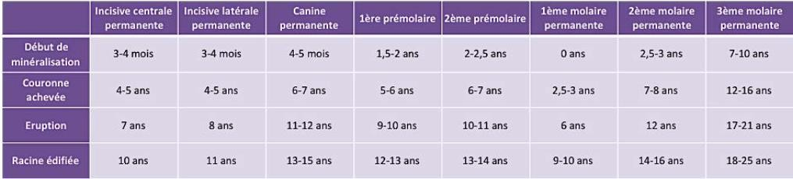

Du germe dentaire à la dent en occlusion

Mouvements pré-éruptifs
Les germes des dents permanentes (DP) se trouvent initialement dans la même crypte osseuse que les dents temporaires (DT). Après l'éruption de ces dernières, les DP occupent leur propre crypte, au fur et à mesure de la croissance des maxillaires.
Ces mouvements pré-éruptifs, résultant des actions du germe et de la croissance maxillaire, préparent le germe à son éruption. La crypte osseuse subit des modifications avec une résorption osseuse de la paroi antérieure et une apposition de la paroi postérieure. Les mécanismes de ces mouvements restent peu compris, mais ils sont cruciaux pour le bon positionnement du germe avant l'éruption (Kotsanos, Sarnat et al. 2022).

Phase éruptive pré-fonctionnelle

Période intra-osseuse
Débute avec la croissance radiculaire.

Mouvement initial et principal axial, puis dans les 3 sens de l’espace (mésial) (Kotsanos, Sarnat et al. 2022).

Trajet le long du canal gubernaculaire (gubernaculum dentis) de l’os alvéolaire reliant la crypte osseuse à la muqueuse (Kotsanos, Sarnat et al. 2022). Trajet des dents successionnelles passe entre les racines des dents temporaires en cours de résorption physiologique (Kotsanos, Sarnat et al. 2022).
Pour les molaires, la croissance des maxillaires crée un espace adéquat, tandis que pour les incisives et canines, la résorption osseuse au-dessus du germe est nécessaire pour permettre l'éruption (Kotsanos, Sarnat et al. 2022).

Pénétration de la muqueuse
Débute quand la croissance radiculaire atteint 1/2 ou les 2/3 de la longueur radiculaire, mouvement principal axial, et dans les 3 sens de l’espace (mésial) (Kotsanos, Sarnat et al. 2022) ; et par lequel la dent émerge dans la cavité orale. Lorsque la dent temporaire tombe, l’os qui entourait la racine se résorbe.
Avec l’éruption de la dent permanente, l’os alvéolaire se reconstruit grâce à l’activité ostéogénénétique du ligament parodontal (Kotsanos, Sarnat et al. 2022).
Durant les semaines qui s’écoulent entre la perte de la dent déciduale et l’arrivée de la dent permanente, le défaut gingival se répare et le procès alvéolaire se construit (Van Der Linden 2013).

Période pré-occlusale
Une fois que la dent a effectué la percée de la muqueuse buccale, la vitesse d’éruption augmente jusqu’à ce que la dent atteigne le plan d’occlusion (Glorieux et coll., 2012).
Elle est soumise aux facteurs environnementaux qui vont l’accompagner jusqu’à sa position finale sur l’arcade. À l’approche du plan d’occlusion la vitesse d’éruption ralentit considérablement.
Le déplacement de la dent jusqu’au plan d’occlusion est assuré par l’élongation radiculaire et la formation osseuse au niveau apical et au niveau des septa inter-radiculaires (Kotsanos, Sarnat et al. 2022).

Phase éruptive fonctionnelle
Ce sont tous les mouvements réalisés après que la dent ait atteint le plan d’occlusion. Ils peuvent être divisés en :
- Mouvements d’adaptation à la croissance des maxillaires.
- Mouvements de compensation de l’usure occlusale et proximale (Kotsanos, Sarnat et al. 2022).

Mécanismes de l’éruption

Aujourd’hui nous savons que l’éruption dentaire est un phénomène multifactoriel qui nécessite une résorption osseuse ainsi qu’une apposition osseuse. Dans le cas de l’éruption des dents permanentes, cette résorption est accompagnée de la rhizalyse des racines des dents temporaires (Kotsanos, Sarnat et al. 2022).

Au niveau tissulaire : Rôle du follicule dentaire
L’éruption est un processus régulé par une série de signaux entre le follicule dentaire et l’os alvéolaire. Le follicule dentaire est un sac de tissu conjonctif lâche qui entoure l’organe de l’émail de la dent à partir du stade de cupule. Il est interposé entre l’os et la dent, ce qui lui confère une localisation idéale pour réguler les évènements de l’éruption dentaire. Par la suite, il est destiné à former le ligament parodontal, l’os alvéolaire et le cément (Kotsanos, Sarnat et al. 2022).

Le rôle du follicule est essentiel dans l’évolution de la dent :

- Il permet l’éruption de la dent par la résorption de l’os supra coronaire et des racines des dents temporaires.
- Il favorise la formation des racines dentaires et du ligament parodontal. Cahill et Marks ont démontré ce rôle essentiel du follicule dans l’éruption en remplaçant le germe par un morceau de métal. Le follicule contenant le métal a réalisé son éruption, ce qui prouve que le follicule est nécessaire et suffisant pour l’éruption (Kotsanos, Sarnat et al. 2022).

Au niveau cellulaire
Le sac folliculaire est richement vascularisé. Lors de l’éruption, les monocytes affluent dans le follicule puis vont proliférer et fusionner pour devenir des ostéoclastes. Les ostéoclastes sont responsables de la résorption du tissu osseux, ils créent le chemin d’éruption de la dent. À la base de la crypte osseuse, les ostéoblastes quant à eux synthétisent de l’os (Kotsanos, Sarnat et al. 2022).

Au niveau moléculaire
Nous avons vu que l’éruption dentaire était liée à deux phénomènes concomitants :

- D’une part à une résorption osseuse localisée au niveau coronaire de la crypte osseuse.
- D’autre part à une ostéogenèse dans la partie basale de la crypte (Kotsanos, Sarnat et al. 2022).

Molécules liées à la résorption osseuse dans la partie coronaire de la crypte
Il existe des « gènes de l’éruption » transcrit et traduits dans le follicule dentaire et dans le réticulum étoilé en molécules responsables de l’éruption. Certaines de ces molécules permettent l’accélération de l’éruption, c’est le cas de l’Epidermal Growth Factor (EGF) et de Tumor Growth Factor (TGF). Par ailleurs, de nombreuses protéines telles que Colony Stimulating Factor 1 (CSF-1 ou M-CSF), Vascular Endothelial Growth Factor (VEGF) et Monocyte Chemoattractant Protein (MCP1 ou CCL2) sont impliquées dans le recrutement, la prolifération et la différenciation des monocytes. 8 Par la suite la différenciation des monocytes en ostéoclastes est réalisée suite à la liaison entre un ligand et son récepteur (Kotsanos, Sarnat et al. 2022).
Le ligand (RANK-L ou ODF) est présent à la surface des ostéoblastes et le récepteur (RANK) est situé sur les monocytes pré-ostéoclastes (Kotsanos, Sarnat et al. 2022).
Enfin il existe un système de régulation sécrété par les cellules du follicule et qui inhibe la résorption osseuse : l’OstéoProtéGérine (OPG). Ce récepteur soluble se fixe au niveau de RANK-L. Ainsi la liaison RANK-RANK-L n’a pas lieu et le monocyte ne se différencie pas en ostéoclaste (Kotsanos, Sarnat et al. 2022).

Molécules liées à l’ostéogénèse dans la partie basale de la crypte
Les cellules folliculaires situées à la base du sac sécrètent la Bone Morphogenetic Protein 2 (BMP-2) qui contribue à la différenciation ostéoblastique. BMP-2 favorise l’ostéogénèse qui accompagne l’éruption dentaire et la formation radiculaire. Des travaux chez la souris ont montrés qu’il existait une expression différente des gènes selon la localisation autour du germe : RANKL serait surexprimé au niveau coronal entrainant une résorption osseuse, et BMP-2 serait surexprimée dans la région basale de la crypte osseuse
(Kotsanos, Sarnat et al. 2022).

Classification du développement radiculaire et apical

Classification de Tiré de Patterson 1958

Patterson en 1958 a publié une classification très didactique des dents permanentes immatures en fonction de leur développement radiculaire et apical, les répartissant dans les cinq classes suivantes (Benavides and Yndira 2010):
- : Développement radiculaire, ½ de leur longueur totale. Apex ouvert en forme d'entonnoir.

- : Développement racinaire de 2/3 de leur longueur totale. Apex à parois divergentes.

- : Développement des racines sur les ¾ de leur longueur totale. Apex à parois parallèles.

- : Développement complet de la racine. Apex ouvert.

- : Développement complet de la racine. Apex fermé.
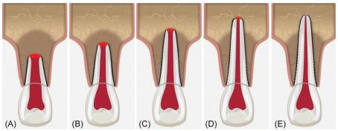
Figure 15 : Classification du développement radiculaire et apical (Tiré de Patterson. 1958).
Source : BENAVIDES, H. et YNDIRA, M. Regeneración pulpar en dientes permanentes inmaduros. 2010. Thèse de doctorat.

Classification de Moorrees fanning et Hunt 1963

Moorrees et collaborateurs (1963) ont décrit une classification détaillée du développement radiculaire basée sur 14 stades de formation dentaire, dont six concernent la racine : ¼, ½, ¾ de racine formée, apex ouvert, quasi-fermé, et fermé. Ce modèle est largement utilisé pour estimer l’âge dentaire et évaluer le degré de maturation radiculaire

Moorrees et al. ont proposé six stades pour le développement radiculaire des dents permanentes :
1️- Initial root formation : début de la formation radiculaire.
2️- One-quarter root formed : ¼ de racine formée.
3️- Half root formed : ½ de racine formée.
4️- Three-quarters root formed : ¾ de racine formée.
5️- Root almost complete (open apex) : racine presque complète, apex ouvert.
6️-Apical closure (closed apex) : fermeture complète de l’apex.

Classification de Cvek 1972

Plusieurs systèmes de classification du degré de formation et de maturation des racines ont été proposés (22-23), bien que la classification de Cvek (24) offre des caractéristiques radiographiques didactiques avec des applications cliniques précieuses.
La classification de Cvek décrit les cinq stades de développement de la racine (Fig. 1) : I = < 1/2 longueur de racine, II = 1/2 longueur de racine, III = 2/3 longueur de racine, IV = foramen apical largement ouvert et longueur de racine presque complète et, V = foramen apical fermé et développement complet de la racine (25).
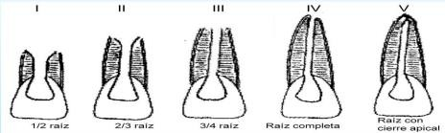

Figure 14 : Schéma des étapes du développement racinaire selon Cvek 1970.
(A) Groupe I, < 1/2 longueur de racine ; (B) Groupe II, 1/2 longueur de racine ; (C) Groupe III, 2/3 longueur de racine ; (D) Groupe IV, foramen apical largement ouvert et longueur de racine presque
complète ; (E) Groupe V, foramen apical fermé et développement de racine terminé. Les groupes I, II et III présentent des ouvertures apicales larges et divergentes.
Source : PLASCENCIA, Hugo, DÍAZ, Mariana, GASCÓN, Gerardo, et al. Management of permanent teeth with necrotic pulps and open apices according to the stage of root development. Journal of clinical and experimental dentistry, 2017, vol. 9, no 11, p. e1329.

.

Classification de Ten cate 1985

Ten Cate (approche histologique) distingue quatre étapes majeures du développement radiculaire :

1️- Formation et prolifération de la gaine épithéliale de Hertwig.

2️- Début de la dentinogenèse radiculaire.

3️- Début de la cémentogenèse et allongement radiculaire.
4️- Maturation et fermeture apicale (formation complète de la racine et du cément)

Particularités des dents permanentes immatures

6.3.1 particularités anatomique :

La dent permanente immature présente une couronne dont la morphologie mouvementée est marquée par ses cuspides prononcées, des sillons profonds ou anfractueux avec parfois même des puits creusés dans l’émail (zones de moindre résistance) (Skaly. 2023).
La racine est d’apparence frêle plus ou moins courte selon son degré d’évolution avec les parois dentinaires minces et par conséquent, très fragiles. La cavité pulpaire est importante dans son ensemble et abrite une masse pulpaire volumineuse (Skaly. 2023).

La racine se caractérise par une région apicale non encore formée. Cette zone très vascularisée et à intense potentiel cellulaire participe directement à l’édification du tiers apical. La dent permanente immature est aussi caractérisée par un apex largement ouvert (en tromblon) (Skaly. 2023).
6.3.2 particularités anatomique :

Immaturité de l’émail
L’émail est immature puis il subit un processus de maturation post éruptive (minéralisation secondaire) qui le rendra mature. Il s’agit d’un mécanisme complexe au cours duquel l’eau et les protéines sont progressivement remplacées par du calcium et du phosphate, ce qu’on appelle des cycles de déminéralisation/reminiéralisation (Skaly. 2023).
Dans sa forme immature, l’émail est constitué d’une matrice organique plus importante (19%), d’une phase minérale réduite (37%) et d’une phase aqueuse bien plus grande (44%). Ainsi l’émail des dents immatures comporte de nombreux défauts structuraux et donc une surface poreuse favorisant la rétention de plaque bactérienne propice au développement des lésions carieuse (Skaly. 2023).

Immaturité de la dentine
La dent permanente immature présente une immaturité également au niveau de la dentine, ceci tient en premier lieu à la nature même de la dentinogenèse qui est continue mais différente tout au long de la vie. D’un point de vue morphologique, la dent immature présente une absence de dentine secondaire, ce qui implique un volume pulpaire important. De plus, chez le sujet jeune, le dépôt de dentine péricanaliculaire conduisant progressivement à l’oblitération des canalicules n’a pas encore eu lieu. Les larges espaces péri- odontoblastiques contiennent des extrémités nerveuses et sont largement envahis par les fluides tissulaires, rendant la dentine très perméable. Cliniquement, ceci a pour conséquence la progression rapide de la lésion carieuse dans la dentine, une fois la jonction amélodentinaire atteinte (Skaly. 2023).

Immaturité pulpo-radiculaire
Lorsque la dent arrive dans la cavité buccale, la racine est loin d’être achevée. Selon les dents, une période de trois à quatre ans après l’éruption dans la cavité orale est nécessaire pour obtenir une édification radiculaire complète. La dent immature se caractérise donc par (Skaly. 2023):
- Cavité pulpaire large.

- Extrémité apicale en forme d’entonnoir.

- Parois dentinaires minces avec des tubuli larges très perméables.

- Épaisseur cémentaire réduite.

- Dispersion des fibres de collagènes. Une importante vascularisation et une intense activité cellulaire, c'est pourquoi elles ont une grande capacité de défense et de réponse aux traitements biologiques et à la stimulation pulpaire (Benavides and Yndira 2010). Elles sont caractérisées par :
  - Un grand potentiel de différenciation cellulaire, qui leur permet de réagir aux agents externes.
  - Une grande vascularisation, qui lui confère un apport nutritionnel abondant.
  - Une activité calcifiante intense, pour continuer à produire de la dentine secondaire avec la dentine existante, qui formera avec le cément le tiers apical de la racine (Benavides and Yndira 2010).

Stades de développement selon NOLLA 1960
NOLLA s’est intéressé au degré de développement des germes selon le stade de minéralisation de la dent. Il propose, en 1960, une classification en 10 stades (Skaly. 2023).
- Stade 1 : Présence d’une crypte dentaire avec absence de minéralisation.
- Stade 2 : Apparition de points de calcification qui correspondent aux pointes cuspidiennes.
- Stade 3 : Minéralisation d’un tiers coronaire.
- Stade 4 : Minéralisation de deux tiers coronaires.
- Stade 5 : Minéralisation coronaire presque complète.
- Stade 6 : Minéralisation coronaire complète.
- Stade 7 : Édification du premier tiers des racines.
- Stade 8 : Édification de deux tiers des racines, éruption de la dent.
- Stade 9 : Les racines sont édifiées mais leurs apex restent ouverts.
- Stade 10 : Les racines sont complètement formées, leurs apex sont fermés, la jonction cémento- dentinaire est en place (Skaly. 2023).

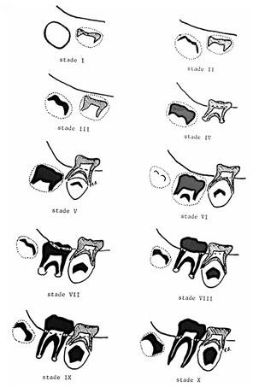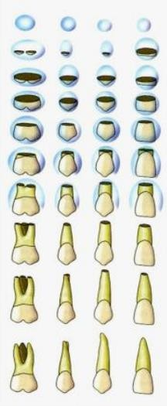

Figure 16 : Classification selon le stade de minéralisation, Nolla 1960.
Source : RENAUD, Constance. Le soin pulpaire chez l’enfant. Thèse de doctorat. Université de Lorraine. 2015
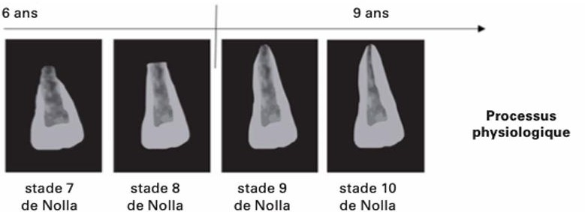
Figure 17 : Édification radiculaire d’une incisive centrale selon un processus physiologique.
Source : Olga Skaly. Prise en charge et traitements de la dent permanente immature nécrosée : À propos de cas cliniques.
U.F.R. D’ODONTOLOGIE, Université de Bordeau, 12 Décembre 2023.

Phases de développement physiologique de la dent permanente immature

Deux phases sont à distinguer dans le développement de la DPI (Opsahl Vital 2012) :

Phase de croissance active
Dure environ une année et s’achève lorsque la dent arrive en position occlusale fonctionnelles. On assiste successivement à (Opsahl Vital 2012) :
- L’édification de la pulpe.
- L’élaboration de la matrice de la dentine primaire et sa minéralisation.
- L’édification d’une partie de l’enveloppe cémentaire et du desmodonte. À ce stade les apex sont encore largement ouverts (Opsahl Vital 2012).

Phase de maturation
Dure environ 3 ou 4 ans pour atteindre leur longueur totale de racine (6) correspond à la formation du 1/3 apical. Elle est réalisée grâce à la pulpe radiculaire et au conjonctif parodontal. Elle se caractérise par :
- L’achèvement de la minéralisation de la dentine primaire
- L’édification complète de l’enveloppe cémentaire qui conduit à la fermeture macroscopique de l’apex.
- La formation de l’os alvéolaire environnant à partir de la cortical interne : La lamina dura.
- Les tissus pulpaires et conjonctifs de la zone apicale et périapicale sont des structures essentielles a la maturation et doivent être préservés a tout prix (Opsahl Vital 2012).

Physiologie de la région apicale

La fermeture apicale dure encore 2 à 5 ans (6) correspond à la dernière structure radiculaire à se former et c’est l’établissement de celle-ci qui détermine la maturité de la dent. La dent est alors au stade 10 de NOLLA. Le cône cémentaire se modifie au cours du temps par des processus physiologique comme l’apposition cémentaire ou pathologique comme les résorptions radiculaires. Après le traitement endodontique cette zone est le siège de la réparation biologique si un environnement favorable a été créé. Les mécanismes de la cicatrisation apicale et péri-apicale peuvent alors entrer en jeu. En cas de lésion inflammatoire ou septique de la pulpe ou du péri apex, cette zone est la première à se résorber. Ces particularités expliquent la présence fréquente de diamètre de préparation à l’extrémité du canal bien supérieur aux valeurs données par Kuttler aussi bien dans le cas de dent immature que de dent à apex au moins partiellement résorbé (Opsahl Vital 2012).

Rôles des dents permanentes immatures
Les dents permanentes immatures jouent un rôle physiologique important pendant leur développement, car elles ne sont pas encore complètement formées et présentent des particularités essentielles pour leur maturation et leur fonction future

Les dents permanentes immatures n'ayant pas encore terminé leur formation radiculaire. La racine continue de croître après l'éruption, en ce qui renforce l'ancrage de la dent dans l'os alvéolaire et augmente sa stabilité.
Les dents permanentes immatures ont un apex ouvert qui a un meilleur apport sanguin et un accès aux nutriments essentiels pour la maturation de la pulpe et le développement radiculaire (Opsahl Vital 2012).

Facteurs influençant l’éruption des dents permanentes immatures :

6.6.1 Facteurs généraux

Ils concernent l’état systémique et le développement global de l’enfant. L’hérédité, le sexe, l’âge osseux, l’état nutritionnel, les troubles endocriniens (hypothyroïdie, rachitisme, déficit en hormone de croissance) ainsi que certaines maladies systémiques ou infectieuses peuvent retarder ou perturber l’éruption dentaire. Les carences vitaminiques (vitamines D et A) et les affections chroniques jouent également un rôle sur la formation et la maturation des racines dentaires (Koch et al., 2021 ; Proffit et al., 2018)

6.6.2 Facteurs locaux

Ils sont liés à la région bucco-dentaire. La persistance des dents temporaires, un manque d’espace, présence de dents surnuméraires, de kystes dentaires ou de fibrose gingivale peuvent bloquer ou dévier le trajet d’éruption. Les traumatismes antérieurs, les infections périapicales ou les troubles de rhizalyse sont également des causes fréquentes de retard ou d’éruption ectopique (Fayad et al., 2019 ; Koch et al., 2021)

Conséquences de l’immaturité des dents permanentes :
Les dents permanentes immatures présentent des parois radiculaires fines et une large chambre pulpaire, rendant la dent plus vulnérable aux fractures et aux agressions externes. La perméabilité dentinaire accrue favorise la diffusion bactérienne et les inflammations pulpaires, pouvant compromettre la vitalité pulpaire (Cvek, 1992).
Cette immaturité entraîne également une fragilité mécanique, un risque accru de nécrose après traumatisme et une difficulté à réaliser un traitement endodontique conventionnel (Andreasen et al., 2002).
Le maintien de la vitalité pulpaire devient donc essentiel pour permettre la poursuite du développement radiculaire et la fermeture apicale (Banchs & Trope, 2004)

7 Conclusion
La physiologie des dents temporaires et permanentes immatures requiert certaines particularités anatomiques et histologiques dont la connaissance est primordiale afin de bien mené la prise en charge de l’enfant et de guidé notre thérapeutique (Renaud 2015)

8 bibliographies
- Sidoni Deschodt. La pulpectomie sur dent temporaire etat des lieux actuel, thèse, 2018.
- Dali youcef Meriem. Revascularisation : une thérapeutique alternative pour le traitement des dents permanentes immatures nécrosées avec apex ouvert, thèse, 2016
- Constance Renaud. Le soin pulpaire chez l’enfant, thèse, 2015.
- KY-SOTH Vallauris. Prise en charge prothétique des dents temporaires chez l’enfant, thèse, 2012
- Meguenni A, Oulebsir MC. Gradient thérapeutique de la dent permanente immature. Thèse pour diplôme d’état de docteur
: médecine dentaire. Université d’Alger I, Faculté de médecine : Département de chirurgie dentaire. 2013. p. 10, 16-18, 32,110, 117, 120-124.
- Orban B. Development and growth of teeth. En: Orban B. Oral Histology and Embriology. 10t hedition. Mosby editors. St Louis, USA. 1985; 24.
- Mathilde ERARD, MOBILITES DENTAIRES PATHOLOGIQUES CHEZ L’ENFANT : SIGNES D’ALERTE DE MALADIES SYSTEMIQUES? Thèse 2019.
- Dr E. Moulis. Odontologie Pédiatrique, l’éruption dentaire, 2013.
- Université Victor Segalen – Bordeaux. Odontologie pédiatrique soins et pathologies dentaires chez l'enfant 2006
- BRUN, Sébastien, RAFFO, Sylva, et PROUST, Jean-pierre. Morphologie comparée des dents humaines. Polycopié de la Faculté d’Odontologie de Marseille. Version du, 2001, vol. 23, no 09, p. 03.
- Veleiro C. Traumatismos dentales en niños y adolescentes. Consultado: Febrero 2010. Disponible en: http//www.ortodoncia.ws/publicaciones/2002/traumatismos_dental es.
- Rosalie Prioux. Mise au point sur les défauts primaires d’éruption : établissement d’un protocole de soin. Chirurgie. 2018. ffdumas-01807896.
- Claire Darsat. Éruption des dents temporaires : symptomatologie et traitements. Sciences du Vivant [q-bio]. 2017. ffhal- 01932128f.
- KONÉ K, MOLAIRES TEMPORAIRES MANDIBULAIRES : ÉTUDE DES SITES PHYSIOLOGIQUES DE RHIZALYSE CHEZ LE SUJET MÉLANO-IVOIRIEN, 2019.
- KY-SOTH Vallauris. T H È S E, PRISE EN CHARGE PROTHETIQUE DES DENTS TEMPORAIRES CHEZ L’ENFANT, 2012

- Torabinejad M, Walton R. Biología de la pulpa y tejidos 83 periapicales. En: Walton R, Torabinejad M. Endodoncia. Principios y Práctica Clínica. Editorial Interamericana. McGrawHill. México DF, México. 1999;8-29
- Site web : fr.slideshare.net/AbdeldjalilGadra/les-dents-temporaires, 2018.
- D 1 Dr MOULIS. Odontologie Pédiatrique Physiologie des Dents Permanentes Immatures, 2013
- Vanessa Cadona. Le retard d’éruption des dents permanentes : étiologies, diagnostics, conduites à tenir, cas cliniques. Sciences du Vivant [q-bio]. 2010. ffhal-01738924f.
- DARSAT, Claire. Éruption des dents temporaires : Symptomatologie et traitements. Thèse de doctorat. Université de Lorraine. 2017.
- Olga Skaly. Prise en charge et traitements de la dent permanente immature nécrosée: à propos de cas cliniques. U.F.R. D’ODONTOLOGIE, Université de Bordeau, 12 Décembre 2023.
- Patterson SS. The endodontic management of the young permanent tooth. J Dent Child. 1958;25:215-23.
- Morrees CFA, Fanning EA, Hunt EE. Age variation of formation for ten permanent teeth. J Dent Res. 1963;42:1490-502.
- Cvek M. Prognosis of luxated non-vital maxillary incisors treated with calcium hydroxide and filled with gutta-percha: a retrospective clinical study. Endod Dent Traumatol. 1992;8:45-55.
- PLASCENCIA, Hugo, DÍAZ, Mariana, GASCÓN, Gerardo, et al. Management of permanent teeth with necrotic pulps and open apices according to the stage of root development. Journal of clinical and experimental dentistry, 2017, vol. 9, no 11, p. e1329.
- R. Scheid, G. Weiss - Woelfel's Dental Anatomy_ Its Relevance to Dentistry Edition 8, 2012.
- Akram, A., et al. (2017). "Comparison of the learning of two notations: A pilot study." Journal of advances in medical education & professionalism 5(2): 67-72.
- Benavides, H. and M. Yndira (2010). Regeneración pulpar en dientes permanentes inmaduros.
- Compignie, A. (2017). La carie précoce de l'enfance: physiopathologie, étiologies et prévention à l'officine.
- Darsat, C. (2017). Éruption des dents temporaires: symptomatologie et traitements, Université de Lorraine.
- Kotsanos, N., et al. (2022). Pediatric Dentistry, Springer Nature.
- Mahieu, É. D. (2020). "Traitement endodontique des dents temporaires: que dit la littérature des indications, techniques et limites?".
- Naulin-Ifi, C. (2001). "Traitements endodontiques des dents temporaires." Real Clin 12(1): 73-82.
- Opsahl Vital, S. (2012). "Formation et physiologie de la dent permanente immature: les répercussions cliniques." Réalités Clin 23(4): 253-259.
- Renaud, C. (2015). Le soin pulpaire chez l’enfant, Université de Lorraine.
- Scheid, R. C. (2012). Woelfel's dental anatomy, Lippincott Williams & Wilkins.
- Skaly., O. (2023). " Prise en charge et traitements de la dent permanente immature nécrosée : à propos de cas cliniques. ." ⟨dumas-04371176⟩: 60.
- Torabinejad, M., et al. (2021). Endodoncia: Principios y práctica, Elsevier Health Sciences.
- Abualela, M., & Abuaffan, A. H. (2016). Psychosocial impact of dental aesthetics among Sudanese high school students. Brazilian Dental Science, 19(2), 32–39. doi:10.14295/bds.2016.v19i2.1225
- Fayad, M. I., et al. (2019). Pediatric Dentistry: Infancy through Adolescence. 6ᵉ éd., Elsevier.
- Proffit, W. R., Fields, H. W., & Larson, B. (2018). Contemporary Orthodontics. 6ᵉ éd., Elsevier
- Koch, G., Poulsen, S., Espelid, I., & Haubek, D. (2021). Pediatric Dentistry: A Clinical Approach (4ᵉ éd.). Hoboken, NJ: Wiley-Blackwell
- Cvek M. (1992). Prognosis of pulp healing and root development in immature teeth after injuries. Dental Traumatology, 8(2), 45–55.
- Andreasen JO, Andreasen FM, Andersson L. (2002). Textbook and Color Atlas of Traumatic Injuries to the Teeth. 4th ed. Wiley-Blackwell.

